ФИО | должность | дата рождения | стаж работы | совмещение должностей | образование | Телефон, электронный адрес почтового ящика
Вервыкишко Елена Ивановна | заместитель директора по учебно-воспитательной работе | 28.02.1969 | 23 года | учитель истории, обществознания, высшей категории | высшее профессиональное, учитель истории | 98-3-70  vervykishko.elena@mail.ru
Малютина Снежана Станиславовна | заместитель директора по воспитательной работе | 12.04.1971 | 18 лет | учитель кубановедения, ОПК высшей категории | высшее профессиональное, психолог | 98-3-70  malutik.s.s@rambler.ru
Лесникова Валентина Сергеевна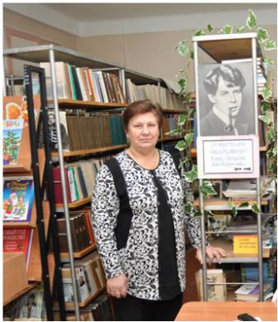 | заместитель директора по административно-хозяйственной работе | 16.03.1952 | 35 лет |  | среднее | 98-3-70  lesnikova.vl@yandexdx.ru

